Проект «Содействие переходу Республики Беларусь к «зелёной» экономике», финансируемый Европейским союзом и реализуемый Программой развития ООН
Пилотная инициатива «Создание сети инновационно-демонстрационных площадок по земледелию и органическому сельскому хозяйству для продвижения устойчивого землепользования, популяризации с/х труда среди молодежи, улучшения питания школьников и получения доходов сельскими школами»

Занятие объединения по интересам
«Волшебная грядка: от идеи до урожая»

Тема занятия:
Посадка рассады и семян
(2 часа)

Автор: Рящикова Валентина Аркадьевна,
учитель биологии
ГУО «Курковский УПК
детский сад – средняя школа»
2017
Задачи: провести посадку рассады капусты и семян бобовых, пряных культур, корнеплодов, согласно плану календарных работ
Оборудование: рассада и семена овощных культур, сельскохозяйственный инвентарь: грабли, мотыги, лопаты, лейки для полива, линейка, карандаши, тетрадь, рабочие перчатки
Ход занятия
Правила безопасной работы.
- В промежутках работы с мотыгой и граблями выносите их на дорожку и кладите остриём и зубьями вниз.
- Не становитесь на колени во время посадки растений.
- После работы очистите инструменты от прилипшей почвы, приведите в порядок одежду и вымойте руки с мылом.
I. Правила посадки семян и рассады (теоретическая часть) – 1 час.
1. Высадка капусты в открытый грунт
К моменту высадки в открытый грунт рассада должна иметь: у ранней капусты: 5-7 настоящих листьев, высоту 12-20 см у среднеспелой и поздней: 4-6 настоящих листьев, высоту 15-20 см.
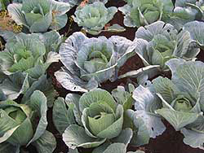
Рассаду ранней капусты в средней полосе высаживают как можно раньше: в конце апреля – начале мая. Затем высаживают рассаду поздней капусты – с середины до конца мая. Рассаду среднеспелой капусты высаживают позже – с конца мая по середину июня. Примерная схема посадки – 70х30 см, 50х40 см, 50х50 см, 40х40 см. Слишком загущать посадки не следует – растения капусты крупные и им нужно много света и почвенного пространства (фото).
Посадка проводится на глубину до первого настоящего листа (третьего после двух семядольных листьев). При посадке необходимо следить, чтобы точка роста растений (молодые листики) не заваливались землей. Высаживают во второй половине дня или в пасмурную погоду с поливом. При посадке растения обязательно поливают.
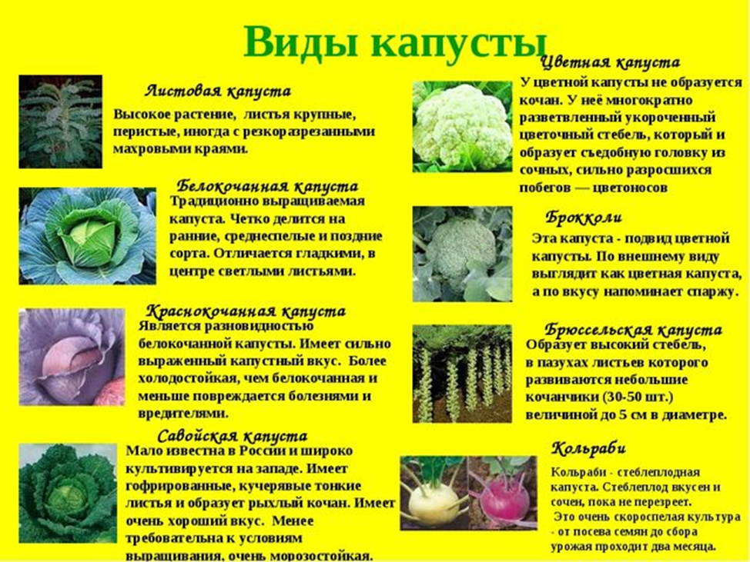
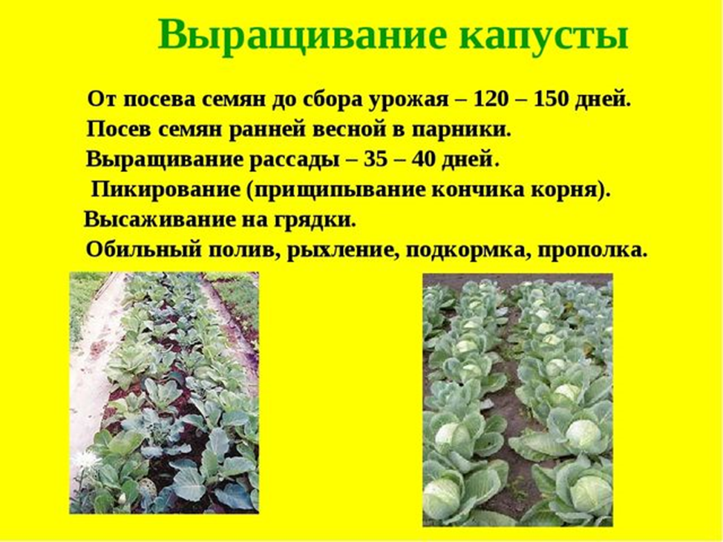
- Посадка семян бобовых культур

Как сажать фасоль
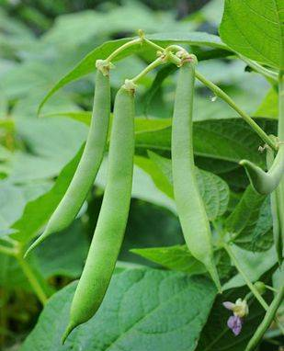
Начинают сеять фасоль в мае, когда почва на глубине 10 см прогреется до 12-15 ºC. Желательно дождаться, когда минуют весенние заморозки. Примета, которая подскажет вам, что пришла пора сажать фасоль – цветение каштана. Вьющиеся сорта фасоли высаживают на неделю позже, чем прямостоячие. Фасоль можно сеять в несколько приемов: каждые 10 дней с середины мая по начало июля. Многие выращивают фасоль и горох вокруг яблонь, которые защищают бобовые от холодного ветра. Перед тем, как сажать фасоль, необходимо провести подготовительную обработку почвы и посевного материала. Семена в канун посадки перебирают, на ночь замачивают в воде для набухания, а утром, перед самой посадкой, опускают на 5 минут в раствор борной кислоты (1 г на 5 л воды) – эта мера защитит семена от насекомых-вредителей и многих болезней.
Кустовые сорта фасоли сеют на глубину 5-6 см с интервалом 20-25 см между кустами и междурядьями до 40 см шириной. Вьющиеся сорта сеют реже: через 25-30 см между экземплярами и междурядьями шириной около полуметра. После посадки грядку поливают и уплотняют грунт обратной стороной грабель. Если вы опасаетесь, что ночные заморозки могут вернуться, накройте посевы пленкой.

Как сажать бобы
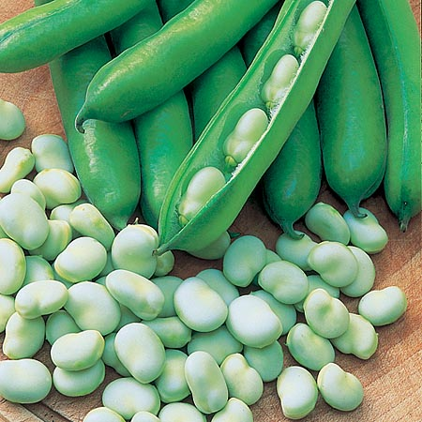
Посев бобов может быть сухими семенами во влажную почву, однако лучше семена на 5 – 6 часов замочить в воде, поскольку зерна бобов имеют довольно плотную оболочку. Причем по истечении 5 – 6 часов семена нужно прогреть в горячей воде ( около 50 °С) в течение 5 минут. Это нужно для того, чтобы убрать всех возбудителей болезней с поверхности зерен
Расстояние между бобами в рядах должно быть 4-5 см, между рядами -30-40 см. Бобам требуется минимальный уход, который включает в молодом возрасте однократную подкормку настоем сорняков и регулярное рыхление почвы. Как только высота растений достигнет 50 см, их нужно окучить и можно больше не рыхлить. Окучивание необходимо для большей устойчивости.
Как сажать горох
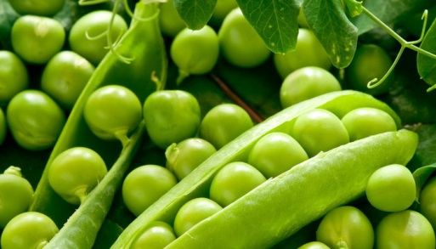
Грядка под посев гороха готовится очень просто. Сначала по грядке проделываются борозды глубиной в 5-7 см. Расстояние между ними – 50-60 см. Борозды следует подготовить заранее, за несколько дней до посадки. Глубина грядки под посев гороха должна составлять 3-5 см. Но здесь не забывайте ориентироваться и на состав почвы!
Горох высевают по 15-17 штук на каждый метр грядки, то есть, примерно через каждые 6 см. Посевы присыпаются землей и слегка утрамбовываются для сохранения влаги. Уже через одну-полторы недели вы сможете увидеть всходы гороха.
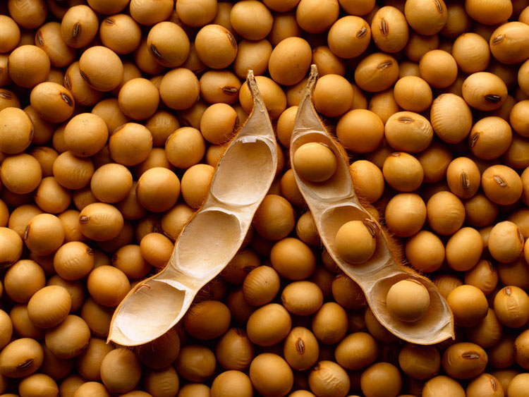
Как сажать сою
Бобы мелкие, жёлтого цвета, содержат около 35% белка и 20% жира. Хорошо растёт на любых некислых почвах. Как и все бобовые, улучшает структуру почвы.
Семена сеют в почву в ряду через 15 см и между рядами 30 см.

Как сажать чечевицу
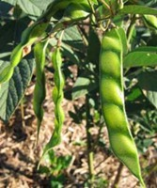
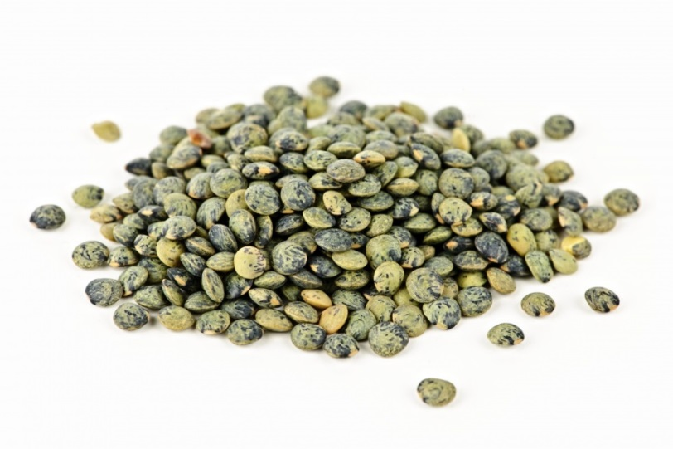
Вегетационный период составляет около 75-115 дней. Предпочитает богатые известью, рыхлые, суглинистые почвы. Посев семян в ряду через 20 см, между рядами – 50 см.

- Посев семян корнеплодов
Как сажать редьку черную
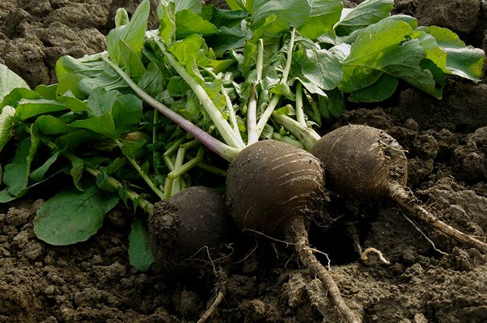
В зависимости от сорта редьку сеют в два срока: летние скороспелые сорта высевают в начале мая, зимние – в июне, т.к. при более раннем посеве они стволятся и корнеплод грубеет. Сеют редьку рядовым способом в бороздки на расстоянии 30—40 см ряд от ряда при норме высева семян 0,5 г на 1 м, заделывая их на глубину 1 — 2 см. Если почва недостаточно влажная, то после посева участок необходимо полить.
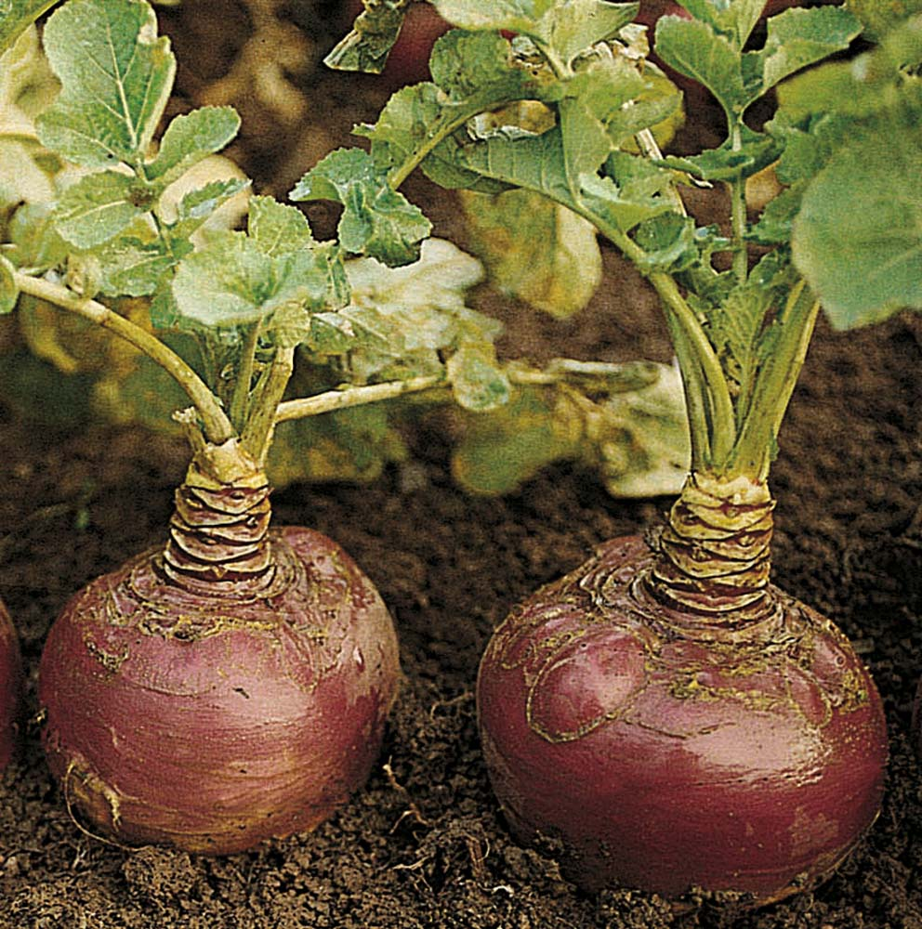
Как сажать брюкву
Сеять можно сразу в грунт в начале мая, на глубину около 2,5 см. Для этого сеять плотно, между рядами оставляя расстояние около 45 см. После того как всходы взойдут, производится их прореживание, между всходами оставляем около 4 см. Когда у сеянцев появится 4 настоящих листа, всходы прореживаются, чтобы расстояние между растениями оставалось около 15 см.

Как сажать репу
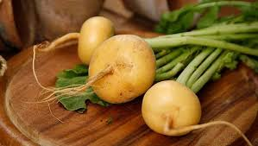
Высевают репу в два срока – ранней весной (апрель) и летом (в начале июля). Репу первого срока посева используют летом, а второго срока – для зимнего хранения.
Семена высевают в бороздки, сделанные на расстоянии 12– 15 см друг от друга, заделывая их на глубину 1,5– 2 см, норма высева 0,2– 0,3 г кондиционных семян на 1 метр квадратный. Всходы прореживают, оставляя растения на расстоянии 6– 8 см друг от друга.
По мере надобности проводят рыхления междурядий, прополку, поливы и подкормки.
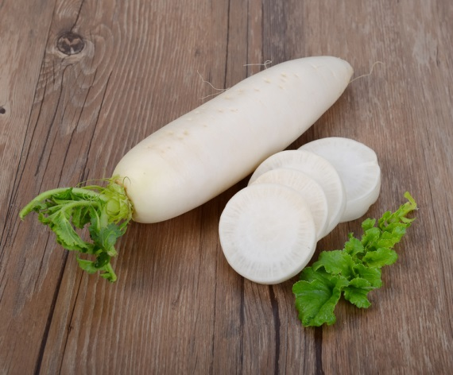
Как сажать дайкон
Семена дайкона высаживают в открытый грунт в июле месяце на глубину 1,5-2 см, в ряду между семенами 20 см, а между рядами – 50 см. Цилиндрические белоснежные корнеплоды длиной до 60 см. Мякоть корнеплода плотная, хрустящая, очень сочная, нежная, не содержит острых горчичных масел.

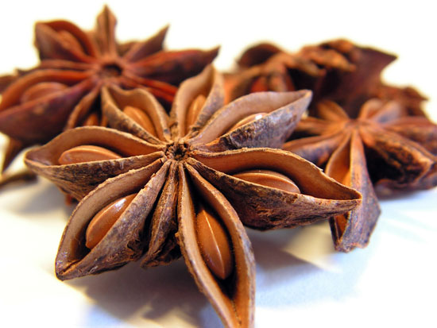
- Посев семян пряных культур
Как сажать анис
Однолетнее растение высотой около 50 см. Цветки белые, мелкие, привлекают пчёл. Зелень убирают до цветения.
Посев семян в грунт в ряду через 15 см, а между рядами – 30 см.

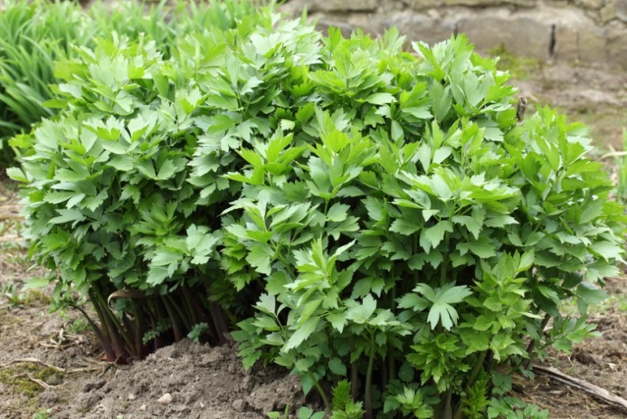
Как сажать любисток
Многолетнее растение высотой 100-160 см. Листья убирают в течение всего сезона, сушат в тени и хранят в бумажных пакетах. Посев семян на глубину 2-3 см в ряду через 20 см, а между рядами – 70 см.
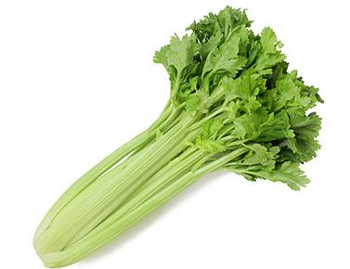
Как сажать сельдерей
Однолетнее растение. Листья тёмно-зелёные с высокой ароматичностью, используются в качестве приправы в свежем и сушеном виде. Выдерживает 2-3 срезки за сезон. Посев семян в ряду через 10 см, между рядами – 30 см.

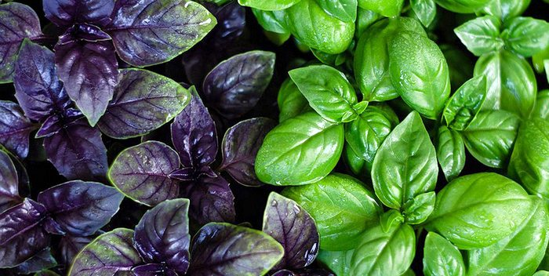
Как сажать базилик
Однолетнее, теплолюбивое растение высотой до 40 см. Обладает неповторимым, оригинальным, приятным ароматом и вкусом. Зелёные листья используются в свежем и сушеном виде, как приправа и ароматизатор.
Посев семян в ряду через 15 см, между рядами – 30 см.
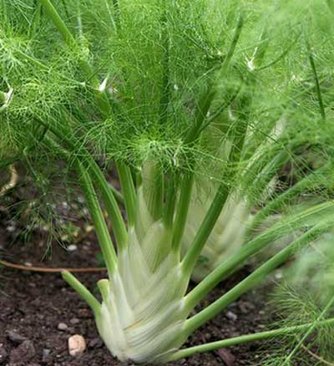
Как сажать фенхель
Ценная овощная и пряновкусовая культура, у которой в пищу используются все части растения. Посев семян в ряду через 20 см, между рядами – 20 см.

- Отработка практических навыков посева семян в грунт на грядках (1 час).

